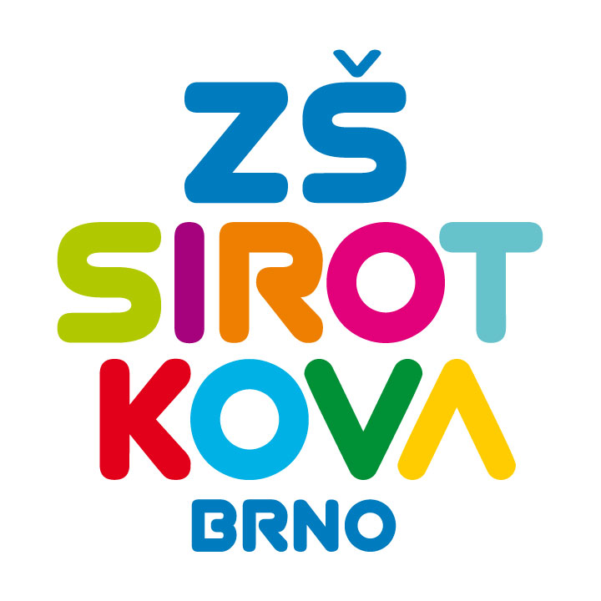
Základní škola Brno, Sirotkova 36, příspěvková organizace
Sirotkova 371/36, 616 00 Brno www.zssirotkova.cz
ID datové schránky: mpi3naw IČO: 621 56 781
e-mail: zssir@zssirotkova.cz tel./fax.: 541 211 944

Č. j.: ZSSIR/1384/2024 V Brně dne 13. 12. 2024

HP TRONIC Zlín, spol. s r.o.
náměstí Práce 2523, 760 01 Zlín
IČO: 49973053

Objednávka
Objednáváme u Vás 12 ks:
Dotykový tablet Apple iPad 10.9 (2024) Wi-Fi 64 GB - stříbrný
Cena celkem: 91.362 Kč bez DPH
Objednávající není plátcem DPH. Objednávka bude zveřejněna v registru smluv.

Mgr. Dan Jedlička
ředitel školy

Vyjádření dodavatele:
Objednávku přijímáme 13. 12. 2024 a souhlasíme s uveřejněním v registru smluv.

